Meccanismi di controllo della concorrenza:
le operazioni di lettura e scrittura sono protette da operazioni di lock e unlock sulle tabelle/record/gruppi di record
gestite dallo scheduler = lock manager
r_lock = lock in lettura = acquisisco la risorsa (prima stato di attesa)
w_lock = lock in scrittura = idem (è esclusivo, solo un utilizzatore)
unlock = sblocco = rilascio la risorsa

Vincoli (per avere una transazione ben formata):
- ogni operazione di lettura preceduta da un r_lock seguita un unlock
lock condiviso : su una risorsa possono essere presenti più processi / lock di questo tipo
- ogni operazione di scrittura preceduta da un w_lock seguita da un unlock
lock esclusivo : solo un processo / lock di questo tipo è attivo su una risorsa

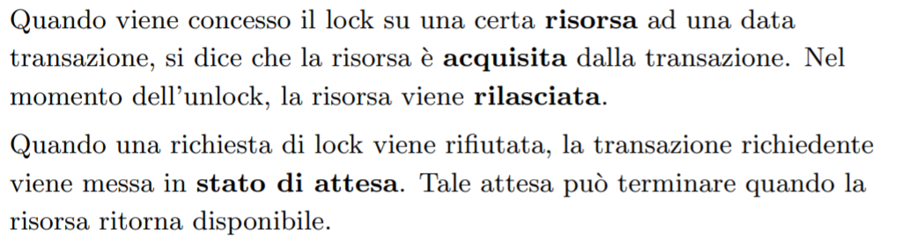

Tabelle di lock gestite dal lock manager.

Attenzione, se “dentro” ad una transazione esiste almeno una operazione di scrittura devo avere un w_lock.

Tabella dei conflitti per il metodo di locking

Richiesta | Stato iniziale risorsa
Richiesta | libera | r_locked | w_locked
r_lock | OK / r_locked | OK / r_locked | NO / w_locked
w_lock | OK / w_locked | NO / r_locked | NO / w_locked
unlock | error | OK / dipende* | OK / libera

dipende* = lo stato finale dipende da quanti r_lock sono stati fatti,
la risorsa viene liberata solo se non vi sono altri processi che hanno fatto r_lock sulla risorsa

fino a qui come nelle normali gestioni delle risorse condivise, tipo da gestione sistema operativo

però per serializzare correttamente le transazioni (evitare le anomalie viste, come se mettessino le transazioni una di seguito all’altra – se non paralellizzassimo non ci sarebbe problema)
devo dare un ordine all’utilizzo delle primitive di lock e unlock

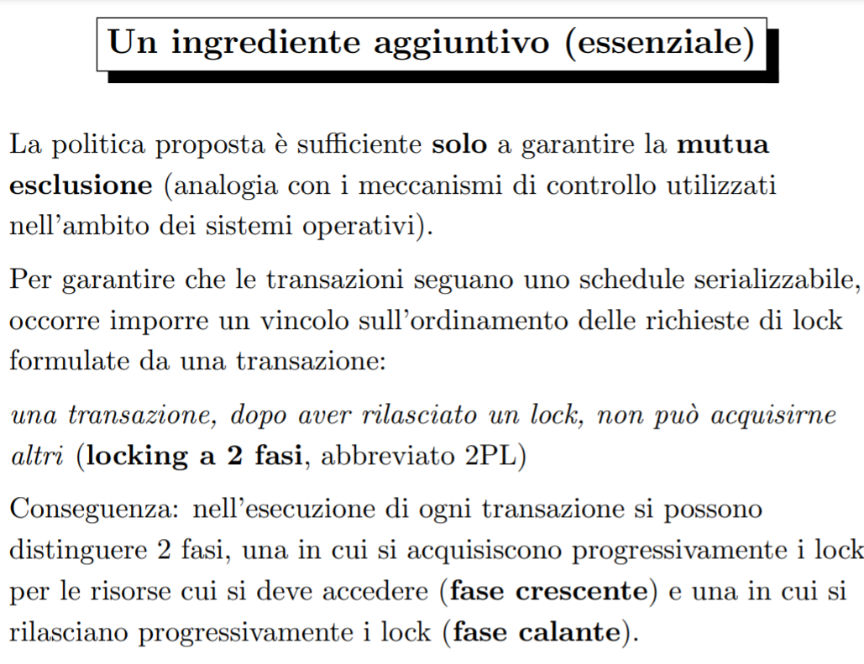

Allora in una transazione possiamo trovare:
- acquisizione delle risorse con i lock (r_lock se devo solo leggere, w_lock su una risorsa se devo fare almeno una scrittura su quella risorsa) – fase CRESCENTE
- poi uso le risorse
- rilascio delle risorse acquisite (unlock) – fase CALANTE
es.OK
transazione t1
bot
r_lock(x)
r_lock(y)
r1(x)
unlock(x)
r1(y)
unlock(y)

es. OK
transazione t2
bot
r_lock(x)
r1(x)
r_lock(y)
unlock(x)
r1(y)
unlock(y)

es. NON OK
transazione t3
bot
r_lock(x)
r1(x)
unlock(x) <<NO NO
r_lock(y) <<NO NO
r1(y)
unlock(y)

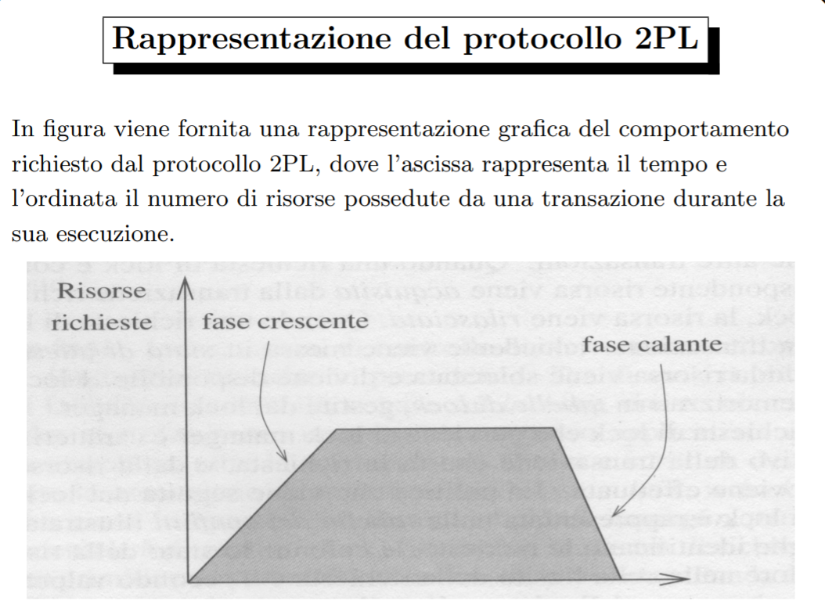

Questa tecnica protegge dalle anomalie che abbiamo presentato, tranne dalla lettura sporca.
Per questa dovremmo utilizzare una tecnica più restrittiva.
per evitare anche l’anomalia della lettura sporca, dobbiamo utilizzare:

LOCK a DUE FASI STRETTO: una transazione dopo aver rilasciato un lock non può acquisirne altri ed inoltre i lock possono essere rilasciati solo dopo la fase di commit / rollback

Questa tecnica obbliga tutte le transazioni a richiedere tutte le risorse di cui hanno bisogno prima di cominciare a rilasciarle tutte dopo che hanno finito.

NON ho l’anomalia Aggiornamento fantasma (uso solo lock a due fasi)
supponiamo di avere tre oggetti x, y, z tali che x+y+z= 1.000 come vincolo di integrità
x = 500 y = 200 z = 300

transazione t1 transazione t2
bot
r_lock(x)
r_lock(y)
r_lock(z)
r1(x) viene letto x (500)
unlock(x)
r1(y) viene letto y (200)
unlock(y)
bot
w_lock(y)
r2(y) viene letto y (200)
y=y – 100 (y diventa 100)
w_lock(z) bloccato
r1(z) viene letto z (300)
unlock(z)
solo ora t2 prosegue
s=x + y + z qui la somma in t1 vale 1.000 OK
commit
r2(z) (300)
z=z + 100 (400)
s=x + y + z qui la somma vale 1.000
w2(y) aggiorno y (a 100)
w2(z) aggiorno z (a 400)
unlock(y)
unlock(z)
commit

ora le due transazioni sono corrette

Vediamo qui che se utilizziamo la tecnica del lock a due fasi (NON in senso stretto) si può incorrere nella lettura sporca

Letture sporche (dirty read) (solo lock a due fasi)
supponiamo x=2 e queste in SEQUENZA
t1: r(x), x=x+1, w(x) abort non deve essere sentita
t2: r(x), x=x+1, w(x) dovrebbe scrivere 3
transazione t1 transazione t2
bot
w_lock(x)
r1(x) viene letto 2
x=x+1 in var. Locale scrivo 3
w1(x) scrivo
unlock(x)
bot
w_lock(x)
r2(x) viene letto 3
x=x+1 in var. Locale scrivo 4
w2(x) aggiorno a 4
unlock(x)
commit
abort/rollback questo abort non viene sentito

NO Letture sporche (dirty read) (lock a due fasi in senso stretto)
supponiamo x=2 e queste in SEQUENZA
t1: r(x), x=x+1, w(x) abort questa transazione non deve essere sentita a causa dell’abort
t2: r(x), x=x+1, w(x) dovrebbe scrivere 3
transazione t1 transazione t2
bot
w_lock(x)
r1(x) viene letto 2
x=x+1 in var. Locale scrivo 3
w1(x) scrivo
bot
w_lock(x)
… si blocca
abort/rollback questo abort ora viene sentito
unlock(x) posso rilasciare solo dopo commit o abort
r2(x) viene letto 2
x=x+1 in var. locale scrivo 3
w2(x) aggiorno a 3 OK
commit
unlock(x)

Il lock manager gestisce le tabelle di lock, i tempi di attesa delle richieste (eventualmente dopo aver atteso invano la risorsa si fa rollback della transazione che non riesce a proseguire oppure la stessa transazione riprova a fare lock).

Granularità dei lock: tabelle, record, campi di record
ricordarsi la regola empirica: l’80% dei processi usa il 20% delle risorse

Il lock manager gestisce anche le azioni per evitare il blocco critico (due processi sono in attesa sulle stesse risorse e ognuno dei due aspetta l’altro):
t1: r(x) w(y)
t2: r(y) w(x)
t1 t2 effetto
r_lock1(x) ok
r_lock2(y) ok
w_lock2(y) t1 attende che si liberi y
w_lock2(x) (*) t2 attende che si liberi x
le azioni successive sono bloccate

probabilità molto molto bassa

Tre tecniche per la gestione del blocco critico:
- timeout: dopo un tempo di attesa prefissato si abortisce una transazione che ricomincerà
- prevenzione:
  - le richieste di lock di tutte le risorse devono diventare atomiche
  - analisi delle risorse di cui una transazione può fare richiesta e rimanere in attesa
(*visto che t2 è nata dopo T1, t2 non può rimanere in attesa su x, viene abortita e non gli viene concesso l’utilizzo di entrambe e risorse)
- rilevamento dei blocchi critici: analisi delle tabelle e determinare se esiste un ciclo
(più utilizzata)

In mysql:

- A shared (S) lock permits the transaction that holds the lock to read a row.
- An exclusive (X) lock permits the transaction that holds the lock to update or delete a row.

comincio la transazione:
start transaction;
acquisisco le risorse:
LOCK TABLES
tbl_name [[AS] alias] lock_type
[, tbl_name [[AS] alias] lock_type] ...

lock_type:
READ [LOCAL]
| [LOW_PRIORITY] WRITE

UNLOCK TABLES
uso le risorse:
select …
update …
delete ..
termino la transazione:
commit /rollback;
rilascio le risorse:
unlock tables;

vedi su:
http://dev.mysql.com/doc/refman/5.7/en/lock-tables.html

esempio:

LOCK TABLES t1 WRITE, t2 READ;

Update t1 set t1.x = select count(*) from t2;

Unlock tables;

Un altro esempio:

Lock tables autori write, libri read;
update autori set vendite = (select sum(prezzo) from libri where idAutore=1) where idAutore=1;
unlock tables;

Nell’esempio precedente ho una transazione fatta da un unico comando e non serve evidenziarla, ma meglio fare in questo modo:

start transaction;
lock tables t1 write, lock tables t2 read;
…comandi…
Commit / rollback;
unlock tables;

